ZEMĚDĚLSKÉ DRUŽSTVO LIBČANY
okres Hradec Králové

ORGANIZUJE SAMOSBĚR HRUŠEK odrůd BOHEMICA, ERIKA a DITA.
Ve dnech od 18.října 2021 až do očesání sadu max. do 28.října 2021

„BOHEMICA“ „ERIKA“ „DITA“

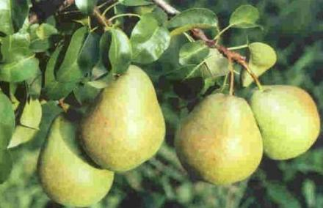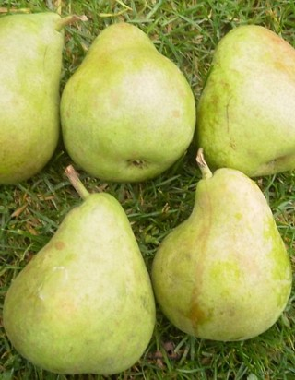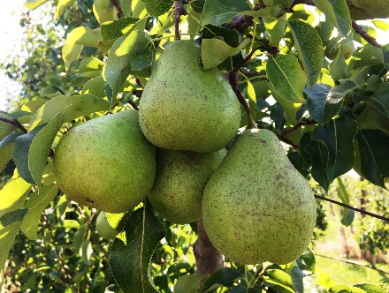

BOHEMICA a DITA jsou vhodné i k dlouhodobějšímu skladování.
ERIKA je vhodná ke dřívější konzumaci.

SAMOSBĚR JE DENNĚ od 8:00 hod. do 16:00 hod.

- Sad v obci Libčany. Odbočit na silnici směr z Libčan na Želí, druhou odbočkou od parkoviště jídelny vlevo.
- Kontakt:📱 24 hod. 495 585 331
- Cena: 21 Kč / kg vč. DPH

GPS souřadnice 50°11'32.3"N 15°41'16.7"E

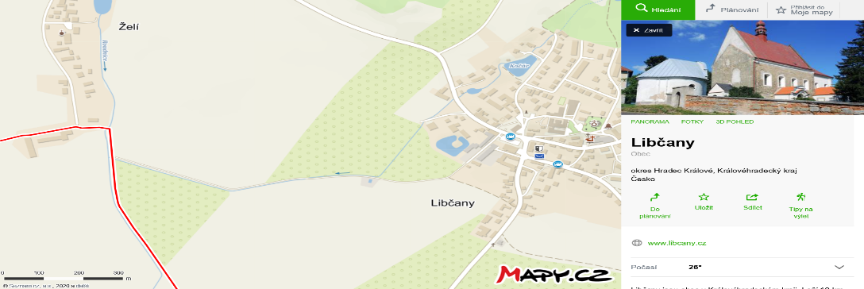
K zakoupení brambory odrůdy MARABEL - 5 kg pytel 12,- Kč / kg ( 60,- Kč pytel )
Cibule kuchyňská žlutá odrůdy CROCKETT - 5 kg pytel 14,- Kč / kg ( 70,- Kč pytel )
Jablečný mošt BAG in BOX balení 5 litrů za 160 Kč

Ceny jsou uvedeny vč. DPH

